Дана підсистема – шифр ‘’Сирена’’ використовує наступні макети сторінок:
- Головні макети авторизації та реєстрації.
- Макети створення та надсилання сформованих відгуків офіцерів для зберігання та підрахунку середніх значень оцінок по дисциплінам.
- Макети відображення середніх значень балів по дисциплінам , а також відображення відсоткової статистики про корисності та наявність відповідних недоліків дисциплін, а також можливості завантаження сформованих документів зі статистикою про дисципліни.
На рисунку 1 зображено один з головних макетів: макет авторизації у систему.

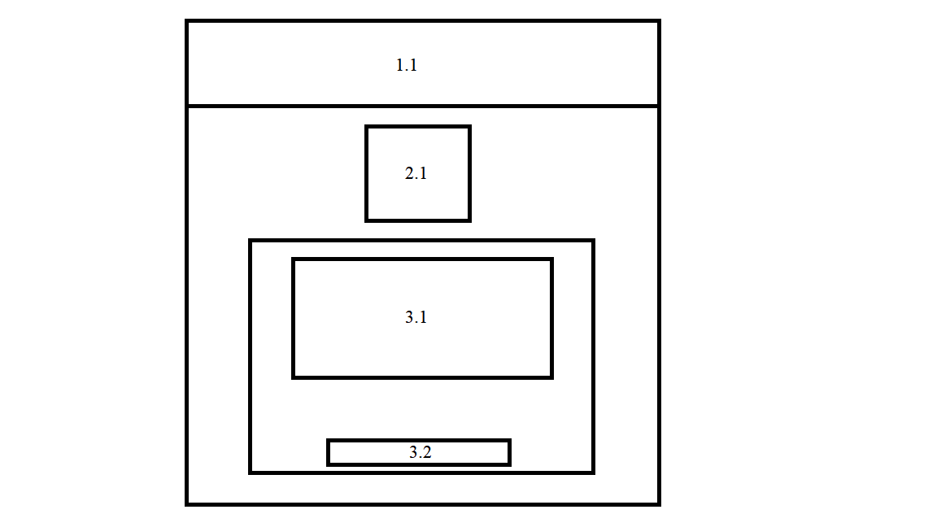
Рис 1. Макет авторизації користувача у систему
Даний макет містить наступні елементи:
  - Блок хедер – призначена для перемішення користувача з однієї сторінки на іншу за призначенням. Містить в собі два посилання. Перше посилання переміщує користувача на сорінку авторизації на якій виконуються відповідні дії, друге посилання переміщує користувача на сторінку реєстрації на якій виконуються дії реєстрації користувача у систему.
2.1 Блок емблеми – блок призначений для відображення на екрані емблеми МОУ.
3.1 Блок авторизіції – призначений для заповнення основних параметрів авторизації користувача. Містить у собі поля вводу: ім'я та прізвище користувача, місце служби та пароль.
3.2 Кнопка авторизації – призначений для відправлення введеної інформації у блоці авторизації на сервер з метою перевірки на наявність та валідність даного користувача.
На рисунку 2 зображено макет реєстрації користувача у систему.
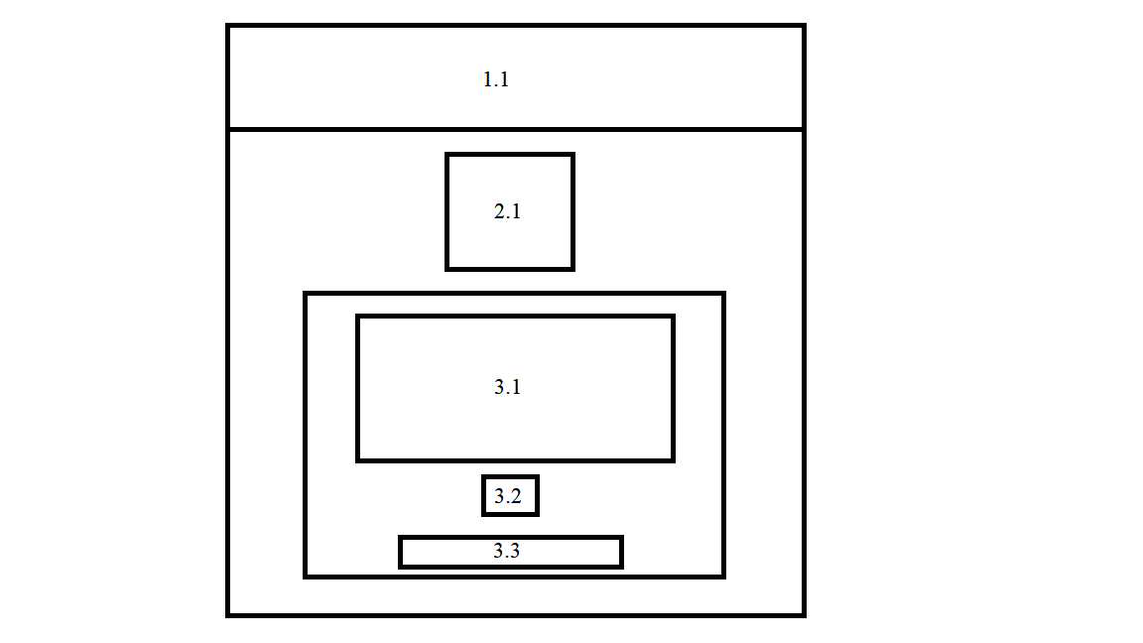
Рис 2 Макет реєстрації користувача у систему.

Даний макет містить наступні елементи:
  - Блок хедер – призначена для перемішення користувача з однієї сторінки на іншу за призначенням. Містить в собі два посилання. Перше посилання переміщує користувача на сорінку авторизації на якій виконуються відповідні дії, друге посилання переміщує користувача на сторінку реєстрації на якій виконуються дії реєстрації користувача у систему.
2.1 Блок емблеми – блок призначений для відображення на екрані емблеми МОУ.
3.1 Блок реєстрації – призначений для заповнення основних параметрів реєстрації користувача. Містить у собі поля вводу: ім’я та прізвище, місце проходження служби, посада, військове звання також два поля для пароля користувача.
3.2 Блок статусу користувача – блок містить флагову кнопку для вибору статусу користувача, при натискані на кнопку користувач буде збережений у базу даних, як бозпосередній командир який робить відгук на свого підлеглого (офіцера).
3.3 Кнопка реестрації – призначена для відправлення на сервер даних які були введені у блоках реєстрації та статусу, де буде виконана перевірка на наявність користувача у системі, у випадку коли користувач вже був зареєстрований, даного користувача буде переміщенно на сторінку авторизації. У випадку коли такого користувача у базі даних не було знайдено, данного користувача сервер реєструє у систему.

На рисунку 3 зображено макет сторніки для заповнення відгуку про офіцера з боку його безпосереднього командира.

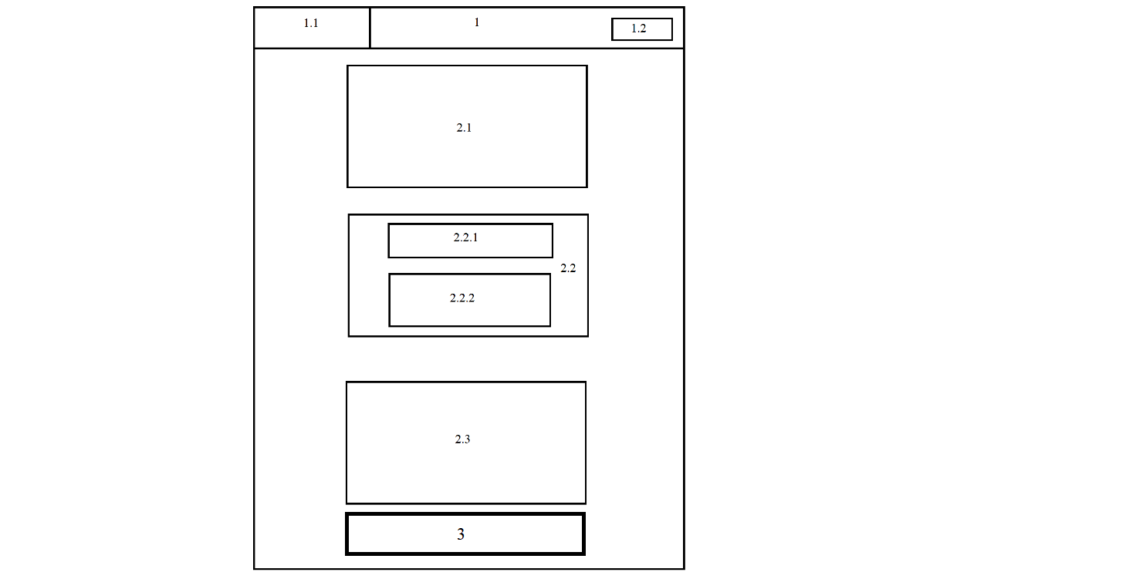
Рис 3 Макет відгуку командира підрозділу.
Даний макет містить наступні елементи:
1 Хедер – призначений для відображення блоку з посиланнями, а також блоку з емблемою та часом авторизації.
  - Блок посилань – містить у собі два посилання: перше посилання перемішує користувача на сторінку зі статистикою середніх оцінок по дисциплінам, друге посилання переміщує користувача на сторінку з статистикою про недоліки та корисності дисциплін
  - Блок емблеми – блок призначений для відображення на екрані емблеми МОУ.

2.1 Блок загальних відомостей – призначений для заповнення та зберігання загальних відомостей офіцера, що оцінюється. Містить у собі наступні елементи для заповнення:

- Військове звання
- Прізвище, ім'я , по батькові
- Який вуз закінчив
- У якому році
- Який факультет закінчив
- За якою спеціальністю навчався
- Проходить службу
- На якій посаді
- Відповідність спеціальності займаній посаді

2.2 Блок заповнення оцінок – призначена для вміщення у себе блоків: правил та таблиці заповнення оцінок.
2.2.1Блок правил – призначений для відображення правил оцінювання офіцерів. Даний блок містить опис системи оцінюваня для більш точного його розуміння.
2.2.2 Блок таблиці – призначений для виставлення оцінок користувачем з метою оцінювання офіцерів по дисциплінам. Містить у собі таблицю з переліком дисциплін за якими й оцінюється офіцер, а також колонки, які містять флаг кнопки для вибору оцінки. Флаг кнопки відповідає за вибір відповідної оцінки.
2.3 Блок висновка командира – призначений для висновку командира. Містить у собі два поля вводу:
- Посада, військове звання, прізвище ініціали.
- Висновок командира.
3 Блок відпраки – призначений для зібрання усієї інформації з усіх блоків та відправлення її на сервер для подальшої обробки даних.

На рисунку 4 зображено макет сторніки для заповнення відгуку про офіцера з боку самого офіцера.

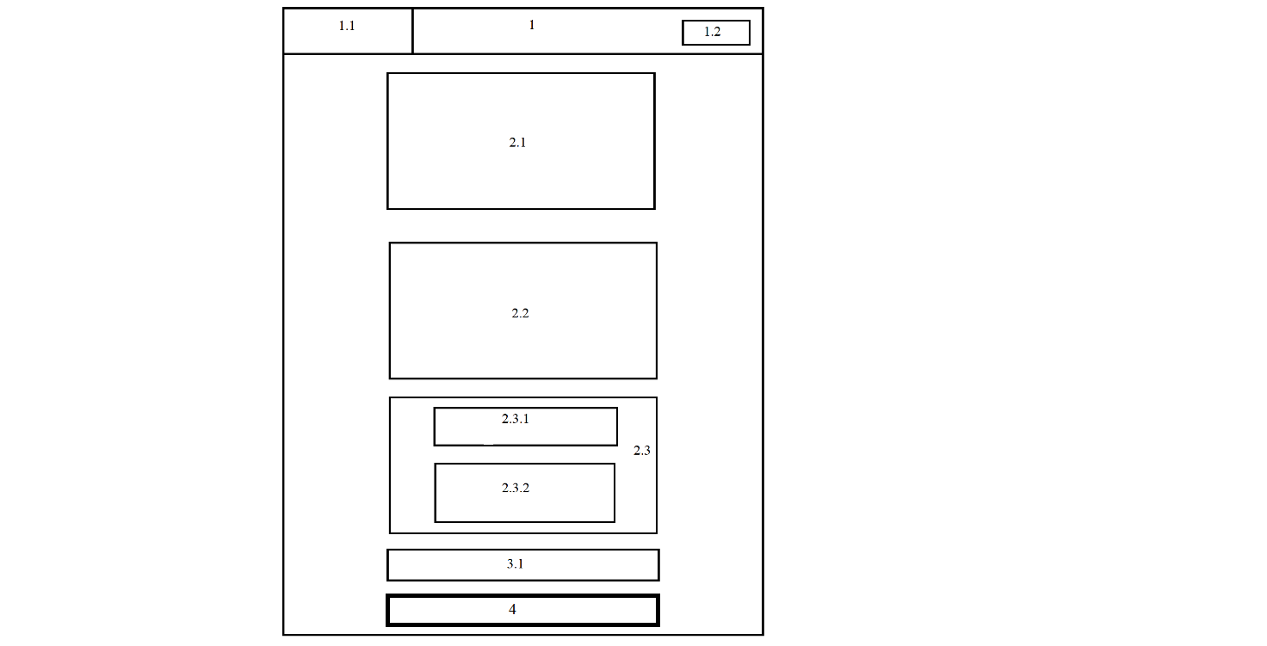

Рис 4 макет заповнення відгуку про офіцера з боку самого офіцера

На даному макеті містяться наступні елементи:
1 Хедер – призначений для відображення блоку з посиланнями, а також блоку з емблемою та часом авторизації.
  - Блок посилань – містить у собі два посилання: перше посилання перемішує користувача на сторінку зі статистикою середніх оцінок по дисциплінам, друге посилання переміщує користувача на сторінку з статистикою про недоліки та корисності дисциплін
1.2 Блок емблеми – блок призначений для відображення на екрані емблеми МОУ.
2.1 Блок загальних відомостей – призначений для заповнення та зберігання загальних відомостей офіцера, що оцінюється. Містить у собі наступні елементи для заповнення:

- Військове звання
- Прізвище, ім'я , по батькові
- Який вуз закінчив
- У якому році
- Який факультет закінчив
- За якою спеціальністю навчався
- Проходить службу
- На якій посаді
- Відповідність спеціальності займаній посаді
2.2 Блок оцінювання – призначений для оцінювання офіцера по спеціальностям. Блок оцінювання містить у собі наступні елементи:
- Таблицю зі списку військово-професйних якостей
- Колонки, які містять флаг кнопки для вибору оцінки. Флаг кнопки відповідає за вибір відповідної оцінки.

2.3 Блок корисності та недолік – призначений для ознайомлення користувачем о правилах оцінювання корисностей та недоліків, а також відображення блоку корисності та недоліків для безпосереднього оцінювання дисциплін.
2.3.1 Блок правил оцінювання – призначений для ознайомлення користувачем о правилах оцінювання корисностей та недоліків. Містить у собі праила для оцінювання дисциплні офіцерами.
2.3.2 Блок корисності та недоліків – призначений оцінювання офіцерами корисностей та недоліків дисциплін, зберігає введену інформацію та після виконання блоку відправлення, відправляе інформацію на сервер для подальшої її обробки. Містить у собі таблицю, у якій відображено спсиок дисциплін та комірки з флаг-кнопками для оцінювання дисципліни.
3.1 Блок висновок офіцера – призначений для збереження загального висновку офіцера та відправлення його на сервер. Містить у собі поле вводу висновку офіцера.
4 Блок відпраки – призначений для зібрання інформаціїї з усіх блоків у пакети та відправлення їх на сервер. Містить у собі кнопку відправлення.

На рисунку 5 зображено загальний макет сторінок зі статистикою про середні бали по дисциплінам та їх недоліки та корисності.

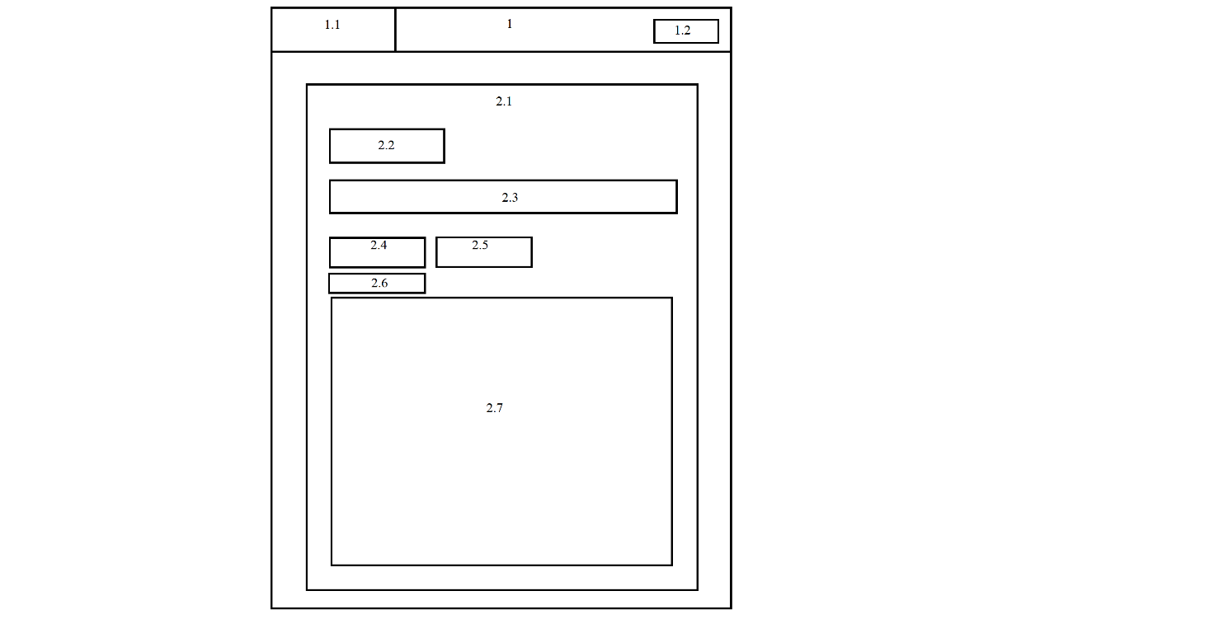

Рис 5 макет сторінки пошуку середніх оцінок по дисциплінам та їх корисності

На даному макеті містяться наступні елементи:
1 Хедер – призначений для відображення блоку з посиланнями, а також блоку з емблемою та часом авторизації
  - Блок посилань – містить у собі два посилання: перше посилання перемішує користувача на сторінку зі статистикою середніх оцінок по дисциплінам, друге посилання переміщує користувача на сторінку з статистикою про недоліки та корисності дисциплін
1.2 Блок емблеми – блок призначений для відображення на екрані емблеми МОУ.
2.1 Блок статистики – призначений для зберігання дочірніх блоків. Містить у собі блоки:
- Блок слайдер
- Блок вибору спеціальностей
- Блок пошуку
- Блок генерації документа
- Блок посилання на завантаження
- Блок таблиць
2.2 Блок слайдер – призначений для вибору року випуску офіцерів. Містить у собі слайдер, за допомогою якого користувач має можливість вибирати рік випуску офіцера. При вибору року слайдер приймає значення вибраного року.
2.3 Блок вибору спеціальностей – призначений для вибору спеціальності, за якою навчався офіцер. Містить у собі кнопку з вибадающим списком, у якому зазначені усі спеціалізації, відповідного вузу. При виборі спеціальності, кнопка приймає значення вибраної спеціальності.
2.4 Блок пошуку – призначений для відображенні у блоці таблиць середніх балів по дисциплінам. Містить у собі кнопку, яка в після отримання інформації з блоків: Блок слайдер, Блок вибору спеціальностей відправляє запит на сервер, де на ций запит відправляються середні оцінки по дисциплінам.
2.5 Блок генерації документа – призначений для генерації документу. Містить у собі кнопку, яка відправляє запит на генерацію документу на стороні сервера з метою подальшого його завантаження.
2.6 Блок посилання на завантаження - призначений для завантаження згенерованого документу. Після генерації документу на стороні сервера у користувача на екрані з’являється посилання з метою його подальшого завантаження на ПЕОМ.
2.7 Блок таблиці – призначеий для відображення інформації що приходить з боку сервера. Блок таблиці може мати вигляд таблиці статистики середніх оцінок по дисципліні, яка містить у собі три колонки:
- Назва дисципліни
- Середній бал виставлений командирами
- Середній бал виставлений офіцерами
Також даний блок може мати вигляд таблиці зі статистикою корисностей та недоліків, яка містить у собі:
- Колонку з назвою дисципліни
- Колонки з корисностями
- Колонки з недоліками
- Колонка з зі значеням не вибраних недоліків
Дана таблиця приймає відсоткове значення вибраних корисностей та недоліків.

